**חלק א – WEB**   
איילה בן צבי 207131756

1. **הסבר כללי:**

האפליקציה שאני בוחרת להקים הינה אפליקציה לאיתור מקום התנדבות רצוי על סמך תחום מבוקש של המשתמש ומיקום גאוגרפי.

כיום, אדם פרטי אשר מעוניין לבצע התנדבות בתחום מסוים, יבצע חיפוש מעמיק באופן עצמאי במגוון אתרי ותחומי התנדבות, יחקור את מיקומם הגאוגרפי עד אשר ימצא את המקום שעונה על מבוקשו. פיתוח האפליקציה יאפשר ריכוז של כלל תחומי ומרכזי ההתנדבויות, עם פירוט מידע באופן נגיש ומרוכז בהתאם לרצונותיו ושל המשתמש.

1. **דרישות UX:**
2. ה-Users הרלוונטיים באפליקציה בני אדם פרטיים/ ארגוניים, אשר מעוניינים למצוא מקום התנדבות בתחום מסוים יחד עם התחשבות בקרבה למיקום הגאוגרפי שלהם ולתאריכים זמינים.
3. הצרכים הרלוונטיים של ה-Users הינם ריכוז והצגת תכני ההתנדבות השונים בהתאם למיקומו הגאוגרפי של המשתמש, תוך יכולת סינון שלהם לפי תחומי עניין של התנדבות, תאריכים פנויים ואף יכולת להוסיף המלצה במידת הצורך על חווית התנדבות מומלצת לשאר המשתמשים, תוך שימוש בממשק נוח ונגיש לתפעול.
4. השירות שהאפליקציה מאפשרת למשתמש הינו ריכוז מקומות התנדבותיים בהתאם לרצונות המשתמש בנוגע למיקום, תאריכים ותחומים מבוקשים. בנוסף, האפליקציה תציג בפני המשתמש פרטי מידע על מקומות ההתנדבות האפשריים, ותאפשר להמליץ על מקום ההתנדבות לאחר הפעילות.
5. ראשית תתבצע קליטת פרטים מזהים אודות המשתמש להתחברות לאתר (אימייל וסיסמא), המשתמש יתחבר/ירשם לאתר באמצעות כתובת איימיל וסיסמה. לאחר מכן, המשתמש יזין את השדות המבוקשים- תחומי התנדבות, ומבחינת מיקום קיימות 2 חלופות עבור המשתמש:

* בחירת עיר/שם של מיקום גאוגרפי (מתוך מאגר ערים ויישובים קיים)
* התרת מעקב אחר מיקומו הגאוגרפי על מנת לאפשר לאפליקציה לזהות את מיקומו בזמן אמת.

בשלב השני לאחר קליטת הנתונים המבוקשים, האפליקציה תבצע סינון וחיפוש של מקומות התנדבות על סמך הנתונים שמילא, ותציג את התוצאות על גבי המסך יחד עם אופציה לקבלת מידע נרחב על מקומות ההתנדבות שהתקבלו על מנת שהמשתמש יכול לבחור את המקום המתאים לו ביותר.

1. התוכן הנדרש על מנת לספק את השירות הינו:
   * בסיס נתונים של מרכזי התנדבויות וסיווגם לפי מיקום ותחום.
   * בסיס נתונים של המשתמשים באתר.
   * קישורים לאתרים של מרכזי ההתנדבות.
   * שירותי מיקום של Navigator.
2. מבנה הנתונים הנדרש על מנת לספק את השירות הינו SQL, מודל טבלאי.

שליפת הנתונים תתבצע באמצעות שאילתות SQL מתוך טבלאות שיככלו את הנתונים: .

* טבלת התנדבויות המכילה את השדות הבאים: מזהה- שם ארגון ההתנדבות, שם הפעילות, סיווג תחום התנדבות, מיקום, תאריך, שעות, מגבלות פיזיות, כמות אנשים רצויה, תיאור כללי, טלפון ליצירת קשר, קישור לאתר ארגון ההתנדבות (במידה וקיים).
* טבלת משתמשים המכילה את פרטי המשתמשים שנרשמו לאתר. השדות- אימייל וסיסמא.
* טבלת מיקומים

1. **ספציפיקציות UI:**
2. הרושם שהאפליקציה מבקשת להותיר על המשתמש הוא נגישות וקלות לתפעול, תמציתיות ונעימות לעין, תוך מתן מידע מהימן בנוגע לעמותות, לתחומיהם, ולאזורים הגאוגרפים.   
   על האתר להיות חדשני, ויזואלי אשר יתאים את עצמו למגוון רחב של קהל יעד.
3. בחרתי ברקע נקי אשר מאפיין טוהר, צניעות, ודבקות בתכני עולם הנתינה וההתנדבות. בחרתי בצבע ורוד בהיר אשר מסמל אהבה, נתינה, חיבור בין אנשים ועזרה הדדית ללא תנאי. שילבתי תמונה של ידיים אשר מעניקות לב – אשר שם דגש על מוטיב הנתינה והתרומה המדובר. בחרתי להשתמש בפונט "open sauce light" אשר משתלב באופן נוכח אך לא דומיננטי מדי, קריא ומובן לכלל הגילאים ונוח מאוד לשימוש.
4. Wireframes:

**סקיצה 1: מסך הבית**

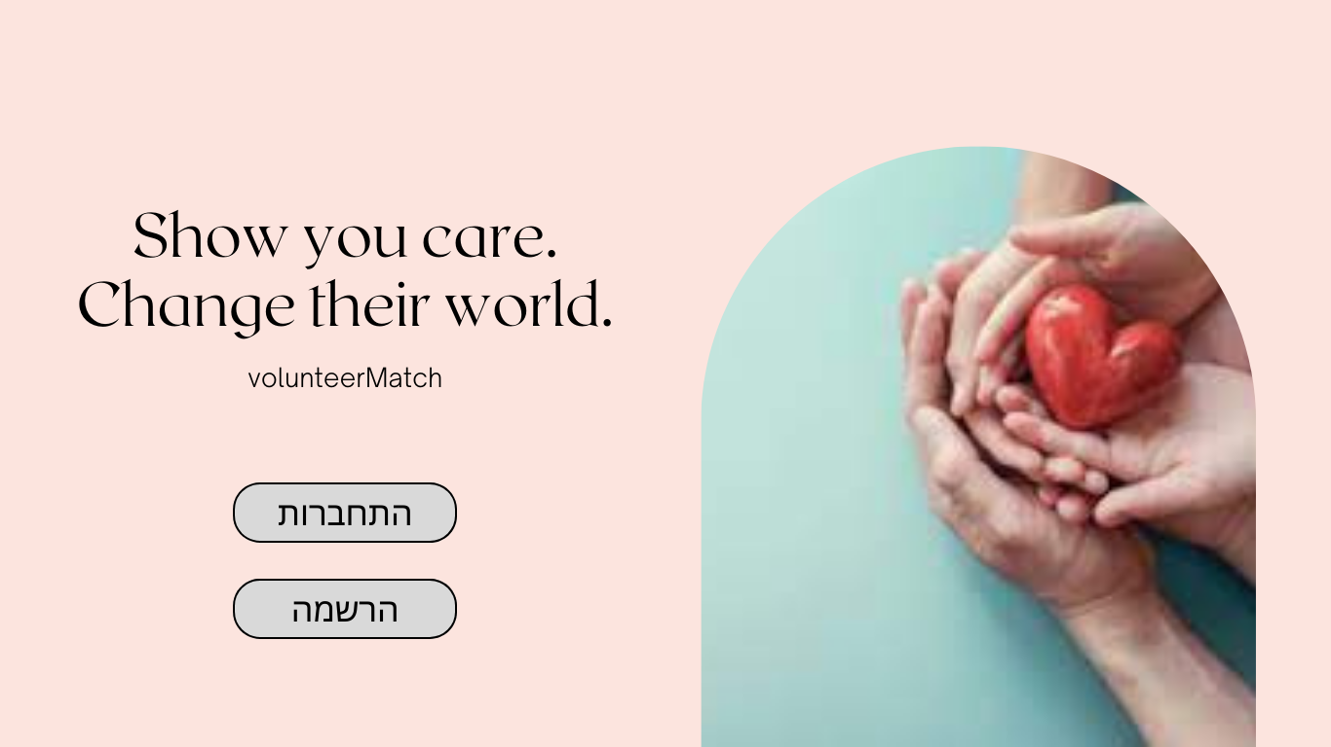מסך כניסה, במסך זה למשתמש ישנן 2 אפשרויות. במידה ומדובר במשתמש קיים הוא יבצע התחברות ואם מדובר במשתמש חדש יהיה עליו להירשם לאתר.

**סקיצה 2: מסך התחברות**

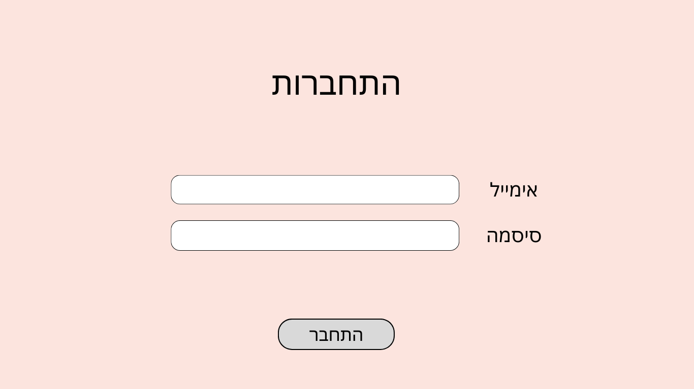מסך התחברות, הזנת אימייל וסיסמא, ובלחיצה על כפתור "התחבר"- מעבר למסך הבא.

**סקיצה 3: מסך הרשמה**

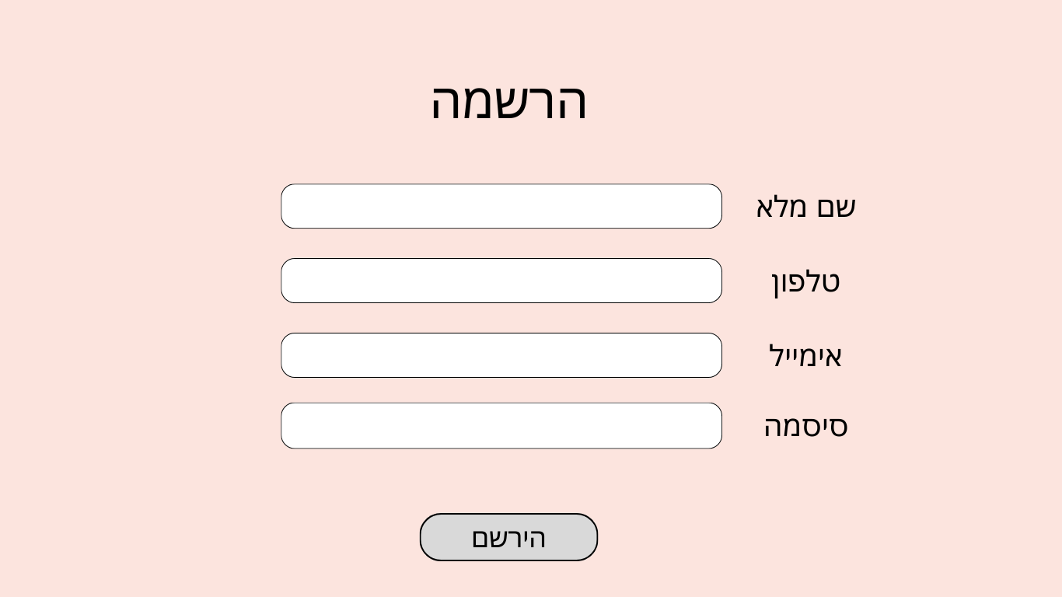מסך הרשמה למשתמש שאינו קיים במערכת. הזנת שם מלא, טלפון, אימייל וסיסמא, ובלחיצה על כפתור "הירשם"- מעבר למסך הבא.

**סקיצה 4: מסך חיפוש**

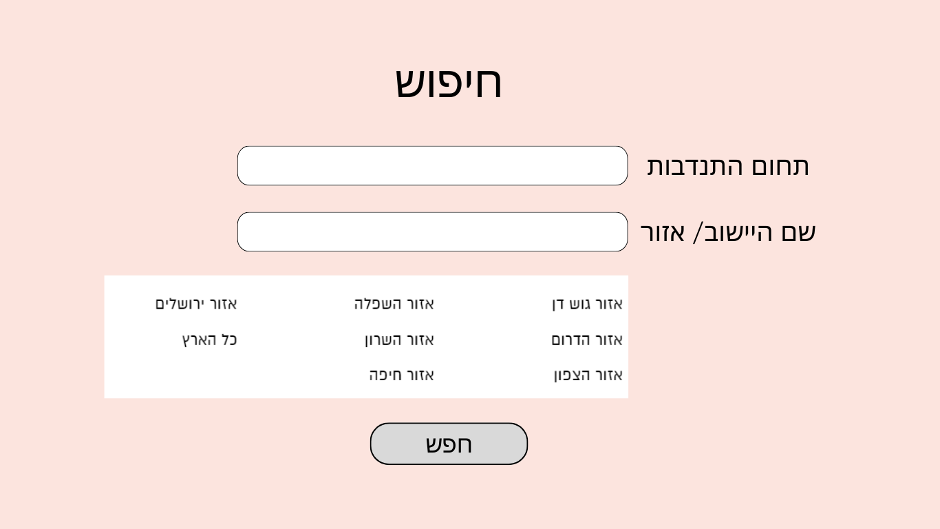מסך חיפוש התנדבות לפי פילטרים של תחום התנדבות, שם היישוב/אזור. בלחיצה על כפתור "חפש"- מעבר למסך התוצאות בהתאם לחיפוש המבוקש.

**סקיצה 5: מסך תוצאות החיפוש**

מסך הצגת תוצאות החיפוש למשתמש בהתאם לתחום המבוקש שחיפש ולאזור הגאוגרפי הנדרש.